Mission 01 - Décrypter un appel d’offres |  | 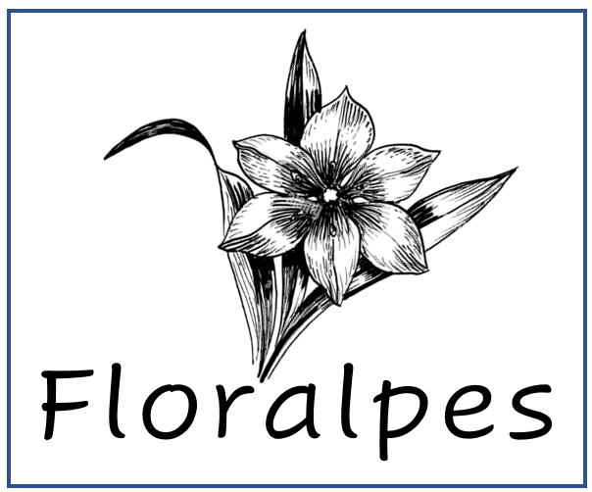
Durée : 30’ | ou |  | Source
Contexte professionnel
La société Florales est implantée à Paris. Elle a été créée par M. Larrieux en 2005 et emploie 24 personnes. Elle est spécialisée dans l’importation et la distribution de fleurs. Elle possède 6 points de ventes sur l’agglomération parisienne installés dans des centre commerciaux.
M. Larieux a réalisé une recherche sur le site marchesonline.com et il a trouvé un appel d’offres dont il trouve le contenu bien obscur (document 1).
Travail à faire
Expliquez les données surlignées et indiquez si l’entrprise peut répondre à des appels d’offres dans son secteur d’activité. Utlisez les ressources, internet et le tableau de la page suivante pour organiser vos réponses.

Doc. Appel d’offres
Fourniture de fleurs et compositions florales diverses, pour les années 2023, 2024 et 2025
Avis N° : AO-1451-4189 | Mise en ligne : 13/12/2022
08 - Charleville Mézières | Client : Ville de Charleville Mézières
Type de marché : Fournitures | Procédure adaptée MAPA
Marché < 90 000 euros | Date limite de réponse : 09/01/2023
Identification de l'organisme qui passe le marché :
Ville de CHARLEVILLE-MEZIERES - Mairie place du Théâtre - B.P. 490 - 08109 CHARLEVILLE-MEZIERES
Objet du marché :
1 - Description rapide du marché :
Fourniture de fleurs et compositions florales diverses, pour les besoins du Service Protocole / Logistique Interne et autres services municipaux, et pour les années 2023, 2024 et 2025.
2 - Liste des différents besoins pour les services de la collectivité :
Bouquets divers, fleurs coupées, coussins, gerbes, compositions florales, etc. en fonction des manifestations et besoins particuliers de la collectivité.
3 - Durée de la prestation : année 2023, reconductible deux fois un an par tacite reconduction pour les années 2024 et 2025, soit une durée totale de trois (3) années.
4 - Modalités de financement et de paiement :
- Financement du marché : Budgets 2023, 2024 et 2025.
5 - Montant du présent marché :
- sans montant minimum, avec un montant maximum global de 90 000 euros HT pour les trois (3) années et pour l'ensemble des fournisseurs retenus.
6 - Procédures de passation :
- Marché à procédure adaptée : article 28 du Code des Marchés Publics
- Marché à bons de commande : article 77 du Code des Marchés Publics
7 - Conditions de délais :
Date limite de réception des offres : vendredi 09 janvier 2015 à 16 H 00 délai de rigueur. Vos propositions devront parvenir impérativement sous enveloppe cachetée portant la mention obligatoire :
«MARCHE A PROCEDURE ADAPTEE - FOURNITURE DE FLEURS ET COMPOSITIONS FLORALES - Années 2023, 2024 et 2025. » NE PAS OUVRIR. Toute enveloppe ne portant pas la mention « NE PAS OUVRIR » ne sera pas prise en compte.
8 - Les propositions seront à adresser à l'adresse suivante :
Monsieur Le Maire de CHARLEVILLE-MEZIERES - Cellule « Fournitures et Prestations de Services » - 5 place Ducale - B.P. 490 / 08109 CHARLEVILLE-MEZIERES
Pour le vendredi 09 janvier 2023 à 16 H 00, délai de rigueur.
Attestations à fournir obligatoirement pour les candidats qui seront attributaires du présent MAPA :
- Le formulaire type NOTI2 (conditions nécessaires pour le candidat d'accéder aux marchés publics et de présenter les garanties techniques, professionnelles et financières suffisantes) ou attestation sur l'honneur.
- Le formulaire type NOTI1 ou attestation sur l'honneur.
- Le formulaire type DC7 (état des certificats sociaux et fiscaux) ou une attestation fiscale ou attestation sur l'honneur.
Ces documents peuvent prendre la forme des formulaires NOTI1 et NOTI2, téléchargeables gratuitement sur le site Internet du Ministère chargé de l'Économie. http://www.colloc.bercy.gouv.fr/colo_struct_marc_publ/form_tele.html
9 - Négociation :
Conformément à l'article 28, alinéa 2 du Code des Marchés Publics, la Ville peut négocier avec les soumissionnaires de ce présent MAPA, sous quelque forme que ce soit (écrite, verbale, téléphonique ou courriel) après ouverture des offres.
La négociation pourra porter sur tous les éléments de l'offres, notamment sur le prix. Elle sera conduite dans le respect du principe d'égalité de traitement de tous les candidats ayant soumissionné à ce MAPA et sera formalisée par écrit.
Critères de sélection / d'attribution
Offres la plus avantageuse jugée en fonction de l'ensemble des critères ci-après :
1/ Prix des fournitures proposées ........................................ : 50 %
2/ Gamme étendue des produits ......................................... : 30 %
3/ Disponibilité immédiate et/ou délai de livraison ................ : 20 %

Caractéristiques | Réponses | Explications
Type de procédure
Type de marché
Marché à bon de commande
Donneur d’ordre ou commanditaire
Objet du marché
Lieu d’exécution et date
Critères d’attribution
Montant du marché
Date limite de dépôt de l’offres et lieu
Modalités de candidature
(papier ou dématérialisée)
DC7
NOT11 (DC6)
NOT12
Site de téléchargement des documents
Négociation

